**1. melléklet a 47/2021. sz. Képviselő-testületi határozathoz**

Kiskőrös Város Integrált Településfejlesztési Koncepciójának és Integrált településfejlesztési Stratégiáját megalapozó vizsgálatának 3.3 „Eltérő jellemzőkkel rendelkező településrészek” munkarész 3.3.2 „ Szegregált vagy szegregációval veszélyeztetett területek lehatárolása, térképi ábrázolása, helyzetelemzése” kimondja Kiskőrös város belterületén a szegregárumot, azonban annak megalapozását szolgáló helyzetelemzés nem került megfogalmazásra, jelen módosítás a szegregátum meghatározásának megalapozását tartalmazza.

Erre figyelemmel a Képviselő-testület 44/2015. számú határozatával elfogadott Integrált Településfejlesztési Koncepciójának és Integrált településfejlesztési Stratégiáját megalapozó vizsgálatának belterületi szegregátumra vonatkozó helyzetelemzése az alábbi szövegrészre módosul:

**3.3.2 Szegregált vagy szegregációval veszélyeztetett területek lehatárolása, térképi ábrázolása, helyzetelemzése**

A 2011. évi népszámlálási adatok figyelembe vételével a Központi Statisztikai Hivatal által számított szegregációs mutató a szegregált vagy szegregációval veszélyeztetett területek lehatárolásának alapja.

A szegregált vagy szegregációval veszélyeztetett terület a 314/2012 (XI.8.) Korm. rendelet értelmezésében a szegregációs mutatóval lehatárolt olyan egybefüggő terület, amelyen az alacsony társadalmi státuszú családok koncentráltan élnek együtt vagy a társadalmi státuszcsökkenés jelei tapasztalhatók, ezért a területen közösségi beavatkozás szükséges. Lehet önálló településrész, de részét képezheti egy vagy több településrésznek is. A területek lehatárolását a segítendő un.szegregációs mutatót határozott meg a KSH, „A legfeljebb általános iskolai végzettséggel rendelkezők” és „A rendszeres munkajövedelemmel nem rendelkezők aránya az aktív korúakon belől” mutatókból. A KSH ezen szegregációs mutató területi koncentrációját vizsgálta 30 illetve 35%-os határértéken.

33. térkép - Kiskőrös 1. szegregátum

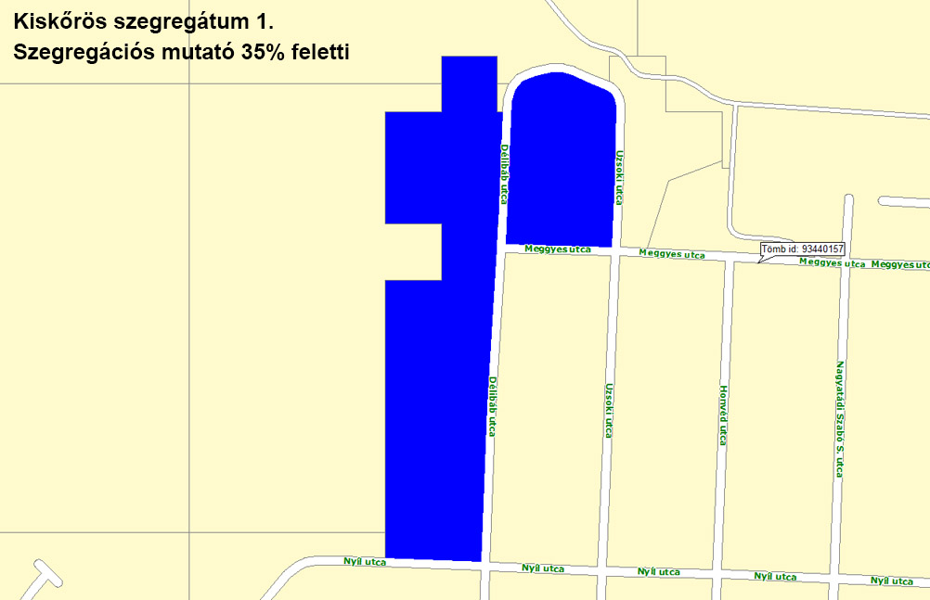

Forrás: KSH, 2011. évi népszámlálás

Kiskőrös városa esetében a 2011. évi népszámlálási adatok alapján egyedül az Uzsoki utca - Meggyes utca - Délibáb utca - Nyíl utca - Belterületi határ által körülhatárolt területet határozta meg a Központi Statisztikai Hivatal, mint belterületi szegregátumot, melynek szegregációs indexe 60,5% volt. Az 1. számú szegregátumban 144 fő lakik, amely a város lakosságának 1,01%-át jelenti. Az itt lakók 38,2%-a 14 év alatti, 52,8%-a 15-59 év közötti, 9%-uk pedig idősebb.

Összesen 34 lakás található a szegregátumban. A lakások 17,6 százaléka alacsony komfortfokozatú, további 18,2%-uk komfort nélküli, félkomfortos, vagy szükséglakás. Az egyszobás lakások aránya a lakott lakásokon belül 3%.

A gazdaságilag nem aktív népesség aránya a lakónépességen belül 86,8%. A munkanélküliségi ráta 26,3%-os, 10,5% az aránya a tartós munkanélkülieknek. A foglalkoztatottak 42,9%-a alacsony presztizsű foglalkoztatási csoportban van foglalkoztatva.

Képzettségüket tekintve az 1. számú szegregátumban élő 15-59 éves korosztály 67%-a rendelkezik legfeljebb általános iskolai végzettséggel, és a 25 éves vagy annál idősebb népesség 1,5%-ának van felsőfokú végzettsége.

Külterületen további egy szegregátum, valamint egy szegregációval veszélyeztetett terület felel meg a KSH által vizsgált mutatószámoknak.